PW、PWL离心式污水泵 PWF耐酸污水泵
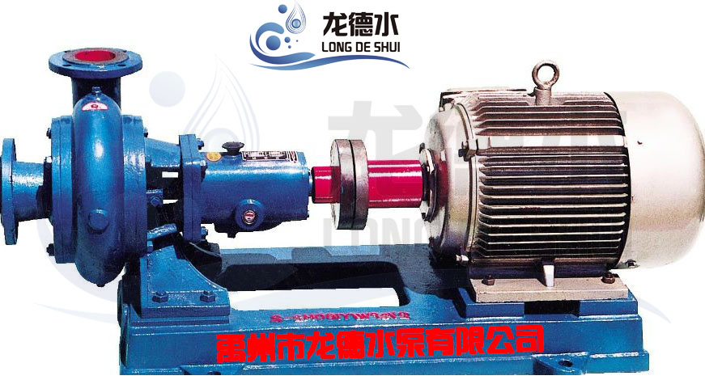

PW型泵系卧式、单级、单吸悬臂式离心污水泵，PWL型泵系立式单级、单吸离心式污水泵。适用于输送80℃以下带有纤维或其它悬浮物的液体，供城市、工矿企业排除污水、粪便之用。
PW、PWL型泵不适于输送酸性、碱性以及含有很多盐分的其它能引起金属腐蚀的化学混合物液体。
PWF型泵为卧式单级单吸悬臂式耐酸污水泵，适用于排送有酸性、碱性或其它腐蚀性的污水，可供化学工业输送化学浆液之用，液体温度在80℃以内。

型号意义
例：6PWL 例：50PWF
1.6---泵吐出口径（mm） 1.50---泵吐出口径（mm）
2.P---杂质泵 2.P----杂质泵
3.W---污水 3.W----污水
4.L---立式 4.F----耐腐蚀
性能参数
型号 | 流量  Q  m³/h | 扬程  H  m | 转速  r/min | 必须汽蚀余量  m | 效率  η  % | 轴功率  P  kw | 配用电机 |  | 重量  kg | 泵外形尺寸  长x宽x高  mm | 口径
 |  |  |  |  |  |  | 功率  kw | 规格 | 重量  kg | 泵外形尺寸  长x宽x高  mm | 吸入 | 吐出
2.5PW | 43  90  108 | 48.5  43  39 | 2940 | 3  4.5  5.5 | 49  62  60 | 11.6  17  19.2 | 22 | Y180M-2 | 65 | 475x366x400 | 80 | 70
2.5PW | 43  90  108 | 34  26  24 | 2940 | 4  5  5.8 | 51  58  56 | 7.8  11  12.5 | 15 | Y160M²-2 | 65 | 475x366x400 | 80 | 70
2.5PW | 36  60  73 | 11.6  9.5  8.5 | 1440 | 2.5  2.8  3 | 54  62  61.5 | 2.1  2.5  2.75 | 4 | Y112M-4 | 65 | 475x366x400 | 80 | 70
4PW | 72  100  120 | 12  11  10.5 | 960 | 3  3.5  4.5 | 59  64  62 | 4  4.7  5.6 | 7.5 | Y160M-6 | 125 | 671x563x555 | 100 | 100
4PW | 108  160  180 | 27.5  25.5  24.5 | 1460 | 2.2  2.5  3 | 60  62  61.5 | 13.5  18  19.5 | 30 | Y200L-4 | 125 | 671x565x555 | 100 | 100
6PW | 250  350  450 | 30  27  23 | 1450 | 5  5.5  6 | 60  61  60 | 34  42.1  47 | 55 | Y250M-4 | 417 | 1198x810x755 | 200 | 150
6PW | 200  300  400 | 16  14  12 | 980 | 3  3.2  3.5 | 65  67  65 | 13.4  17.1  20.1 | 30 | Y225M-6 | 417 | 1198x810x755 | 200 | 150
8PWA | 350  500  650 | 15.9  13.3  9.7 | 730 | 2.5  3.5 | 64  61  51 | 23  29  33 | 45 | Y280M-8 | 750 | 1527x1054x955 | 250 | 200
8PWA | 350  500  650 | 18.4  17  15.5 | 740 |  | 67  74  76 | 26.2  31.3  36.1 | 45 | Y280M-8 | 750 | 1527x1054x955 | 250 | 200
8PWA | 400  550  700 | 27.5  25  21 | 980 | 4.2  4.4 | 60  63  58 | 50  59.5  69 | 75 | Y315S-6 | 750 | 1527x1054x955 | 250 | 200
8PWA | 400  550  700 | 32  29.5  27 | 980 |  | 67.8  74  76 | 51.4  59.8  67.7 | 75 | Y315S-6 | 750 | 1527x1054x955 | 250 | 200
2.5PWL | 43  90  108 | 34  26  24 | 2920 | 4  5  5.8 | 51  58  56 | 7.8  11  12.6 | 15 | Y160M²-2B5 | 83 | 900x370x1050 | 80 | 65
6PWL | 250  350  450 | 30  27  33 | 1450 | 5  5.5  6 | 60  61  60 | 34  42  47 | 55 | Y250M-4(Ⅵ) | 417 | 670x660x1233 | 200 | 150
6PWL | 200  300  400 | 16  14  12 | 980 | 3  3.2  3.5 | 65  67  65 | 13.4  17  20 | 30 | Y225M-6(Ⅵ) | 417 | 670x660x1233 | 200 | 150
8PWLA | 400  550  700 | 27.5  25  21 | 980 | 4.2  4.4 | 60  63  58 | 50  59.5  69 | 75 | JS115-6 | 750 | 850x820x1410 | 250 | 200
8PWLA | 350  500  650 | 15.5  13  9.5 | 730 | 2.5  3.5 | 64  61  51 | 23  29  33 | 45 | Y280M-8(Ⅵ) | 750 | 850x820x1410 | 250 | 200
8PWLA | 400  550  700 | 32  29.5  27 | 980 |  | 67.8  74.6  76 | 51.4  59.8  67.7 | 75 | Y315S-6 | 750 | 850x820x1410 | 250 | 200
8PWLA | 350  500  650 | 18.4  17  15.5 | 740 |  | 67  74  76 | 26.2  31.3  36.1 | 45 | Y280M-8(Ⅵ) | 750 | 850x820x1410 | 250 | 200
50PWF | 10  14.5  19 | 18  16  14.5 | 1440 | 5 | 20.5  25.5  29 | 2.38  2.46  2.58 | 4 | Y112M-4 | 106 | 710x420x560 | 50 | 50
80PWF | 42  56  72 | 14  13.5  12.5 | 1440 | 4.5 | 45.5  50  54.5 | 3.5  4.1  4.5 | 5.5 | Y132S-4 | 115 | 710x420x560 | 100 | 80

